МИНИСТЕРСТВО НАУКИ И ВЫСШЕГО ОБРАЗОВАНИЯ

РОССИЙСКОЙ ФЕДЕРАЦИИ

ФЕДЕРАЛЬНОЕ ГОСУДАРСТВЕННОЕ БЮДЖЕТНОЕ ОБРАЗОВАТЕЛЬНОЕ УЧРЕЖДЕНИЕ ВЫСШЕГО ОБРАЗОВАНИЯ

«ВЯТСКИЙ ГОСУДАРСТВЕННЫЙ УНИВЕРСИТЕТ»

Институт математики и информационных систем

Факультет автоматики и вычислительной техники

Кафедра систем автоматизации управления

Отчет по практической работе №3

по дисциплине

«Инфокоммуникационные системы и сети»

Вариант 10

Выполнили:

студенты гр. ИТб-31

Плотников А.К.

Васиков А.В.

Проверил:

Земцов М.А.

Киров 2020

**Цель работы:** научиться разрабатывать приложения на библиотеке Vue.js.

**Задание:** разработать приложение на библиотеке Vue.js.

**Ход выполнения разработки приложение на библиотеке Vue.js**

1. В рамках предметной области, заданной вариантом (гостиница категории 3 звезды) были выбраны процессы автоматизации, которые могут быть реализованы не менее чем 5 экранами. Так были спроектированы 5 экранов веб-приложения с использованием Figma. Разработанные экраны представлены на рисунках 1-5.

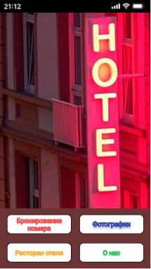

Рисунок 1 – Спроектированный экран приложения №1

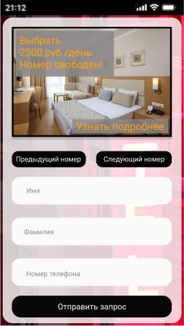

Рисунок 2 – Спроектированный экран приложения №2

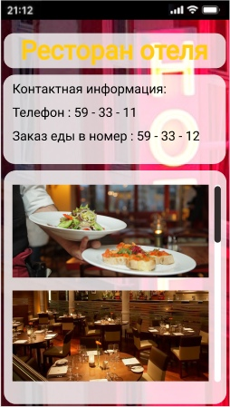

Рисунок 3 – Спроектированный экран приложения №3

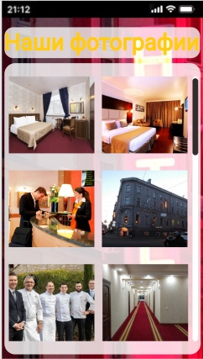

Рисунок 4 – Спроектированный экран приложения №4

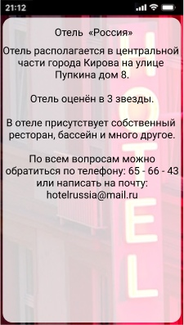

Рисунок 5 – Спроектированный экран приложения №5

2. Используя vue-cli, был создан каркас приложения vue и подключены следующие компоненты:

- awesome-vue;

- bootstrapvue.

3.Был изучен перечень компонентов фреймворка BootstrapVue, а также была составлена спецификация используемых компонентов. Компоненты и описание их свойств представлено в таблице 1.

Таблица 1 – Компоненты и описание их свойств

|  |  |  |
| --- | --- | --- |
| № Экрана | Компонент | Свойства компонента |
| 1 (Главная страница) | button | class="btn btn-default" |
| 2 (Бронирование номера) | div  img  button  form input | class="scroll"  class="image"  class=btn btn-default  class="textfield"placeholder="Имя"  placeholder="Фамилия"  placeholder=" Номер телефона" |
| 3 (Фотографии) | div  img | class="scroll"  class="image" |
| 4 (Ресторан отеля) | div  img | class="scroll"  class="image" |
| 5 (О нас) | div | class="text” |

4. Реализованы разработанные экраны с использованием разметки BootstrapVue. Реализованы соответствующие экраны, спроектированные в Figma. Экраны не выполняют никаких действий. На экранах 3, 4 настроен скроллинг. Формы приложения представлены на рисунке 6-10.

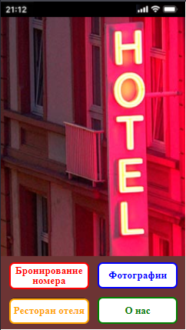

Рисунок 6 – Реализованный экран приложения №1

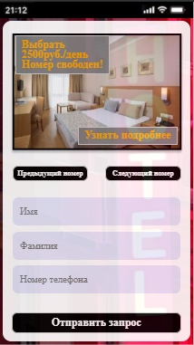

Рисунок 7 – Реализованный экран приложения №2

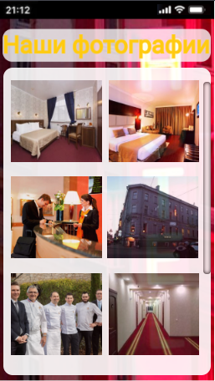

Рисунок 8 – Реализованный экран приложения №3

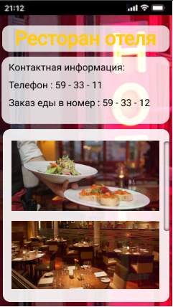

Рисунок 9 – Реализованный экран приложения №4



Рисунок 10 – Реализованный экран приложения №5

**Вывод:** в ходе выполнения данной практической работы используя vue-cli, был создан каркас приложения vue и реализованы экраны приложений с применением BootstrapVue.